
Al Grand Visconti Palace
“Frammenti di terra e cielo”

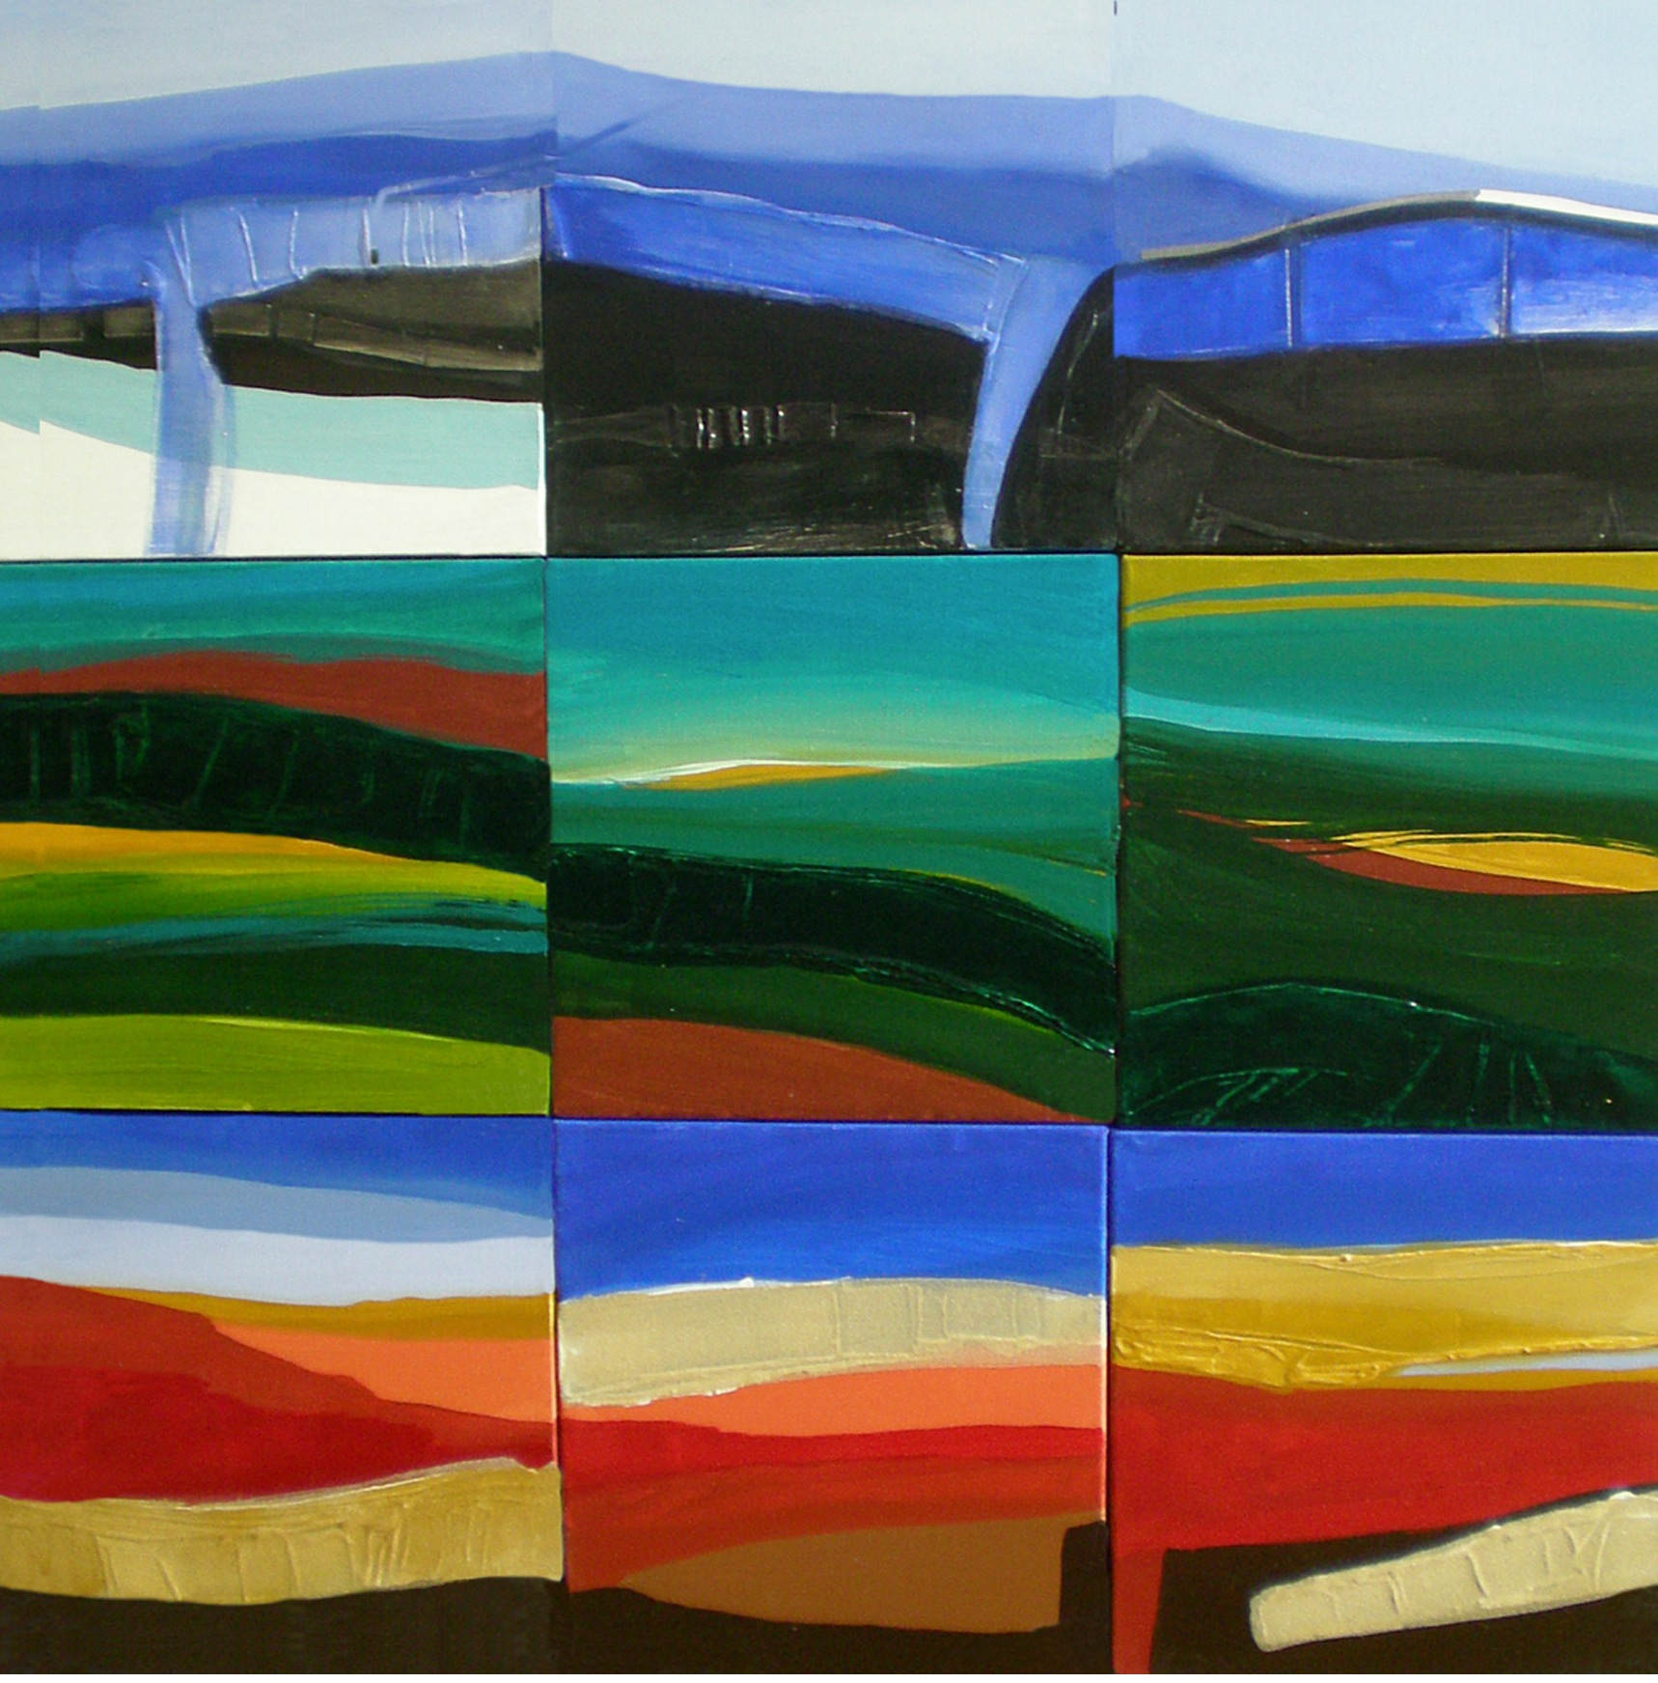

Milano, marzo 2009 – Nel corso dell'intero mese di aprile 2009 il Grand Visconti Palace di Milano ospita le opere di Vincenza Benedetto. La mostra, che prosegue, approfondisce e amplia il discorso sviluppato in una esposizione tenutatasi sempre a Milano l'estate scorsa dal titolo "Frammenti di terra e cielo", propone una serie di visioni astratte, panorami che l'artista, nata a Favazzina di Scilla nel 1973, elabora in un'ottica espressionista, come dire sbirciando la realtà esterna ma con un occhio attento a quella interiore. Come ha scritto Tullio Pacifici in occasione del primo evento, nei suoi lavori "si colgono delle linee, delle tracce, dei pianali, dei luoghi dove la natura è mare, terra, campi, ma anche strati e substrati...", sempre guardando "al mondo sensibile visto da sotto, dalla parte del substrato, dei moti magmatici che fanno scorrere il tempo e la terra, cercando di dare il senso del mutamento e dei cicli senza ricorrere a una immersione copiativa del dato naturale". Non mancano poi due opere paradigmatiche, Frammenti di terra e cielo d'Oriente (Milano, collezione privata) e Frammenti di terra e cielo d'Occidente, che incarnano concetti chiave dell'attuale proposta della pittrice come "modularità" e "interattività". Ciascun dipinto può infatti essere letto e caricato di significati differenti a seconda del modo con cui lo si organizza visivamente, ad esempio per tre strati sovrapposti, richiamando il suo titolo e in ragione dei colori presenti e pure della corposità delle pennellate (dissolventi e ariose a salire), per non parlare del tipo di materia adottata (nel quadrante inferiore destro la sabbia è tale di nome e di fatto anziché derivare da un “color sabbia”), oppure considerandolo nel suo insieme, una sorta di caleidoscopica “finestra sul mondo”, un collage di panorami vissuti o fantasticati, o magari anche isolandone un solo membro per verificare come esso riproduca in piccolo, persino nei suoi valori cromatico-materici, lo stesso concetto o la stessa sensazione che il quadro intero intende trasmettere e suscitare in grande.

Da mercoledì 1 aprile a giovedì 30 aprile 2009
Incontro con l’artista: sabato 4 aprile, ore 18:00
Grand Visconti Palace - Viale Isonzo 14, Milano
Tutti i giorni, ore 8:00 – 20:00
Per informazioni: tel 02.540341

L’artista – Vincenza Benedetto nasce a Scilla il 26 febbraio 1973. Si diploma all’ Accademia di Belle Arti di Reggio Calabria nel 1995 dopo una maturità artistica sezione architettura. Nel 1994 realizza la sua prima mostra personale “Armonia Mediterranea”. Seguono molte collettive e concorsi di pittura “en plein air” . I soggetti di questo primo periodo sono ispirati al mare e a tutto quello che ad esso appartiene;barche, pesci e lampare. Seguono i cavalli con la loro forza espressiva e i nudi caratterizzati dagli stati d’animo e abbracci; spazia dall’olio all’acrilico, dall’acquarello su carta e tela all’incisione calcografica. Si trasferisce a Milano nel 1997 dove lavora nell’ambito della scenografia, realizzando scene per televisione e pubblicità. Si dedica allo studio dei colori, ai loro passaggi chiaroscurali e tonali nel susseguirsi delle stagioni e al giorno che diviene notte. Nel 2005 la mostra “Scenari tra il giorno e la notte”. Nell’estate 2008 comincia il ciclo delle opere “Frammenti di terra e cielo”. Vive e lavora a Milano
________________________________________________________________________
Grand Visconti Palace - Il Grand Visconti Palace, prestigioso hotel a pochi minuti dal centro di Milano, sorge dalle spoglie di un antico stabile, il mulino Verga, risalente ai primi del ‘900. Oggi, il Grand Visconti Palace si presenta come un vero e proprio Resort in Città, coniugando lo spirito storico dell’edificio e i suoi elementi classici, con l’innovazione e i comfort dei tempi moderni. L’hotel, per i numerosi spazi e servizi a disposizione, è la location ideale per i viaggiatori d’affari, ma anche meta ideale dove soggiornare per week-end indimenticabili a Milano e punto di riferimento per la città attraverso iniziative di classe quali brunch, aperitivi, concerti di musica Jazz. Sviluppatosi su un’ area di 12.000 mq, possiede all’interno un centro congressi all’avanguardia, un centro benessere e il parco interno, unico a Milano.

Per maggiori informazioni
sul Grand Visconti Palace:
Elena Motta
Viale Isonzo 1420135 Milano
Tel. 02.54069504 - Fax 02.54069523
elena.motta@grandviscontipalace.com

